Settembre 2018

ESALITE: DALL’INCONTRO TRA PENSIERO E TECNOLOGIA
nasce LA GEOMETRIA PERFETTA DELl’illuminazione a led

È firmata GEWISS l’innovativa gamma di dispositivi a LED dalla forma esagonale, brevettata e progettata per offrire performance elevate in qualsiasi contesto, sia indoor che outdoor

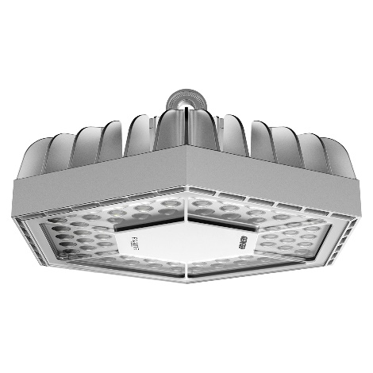
È dalla perfezione dell’esagono - forma regolare che racchiude al suo interno altre forme - insieme a una modularità componibile, che GEWISS ha tratto ispirazione per realizzare ESALITE, la gamma di apparecchi per illuminazione a LED che offre performance elevate sia in ambienti indoor che outdoor. Progettata, sviluppata e prodotta in Italia.

Le oltre 350 versioni dalla geometria rigorosa e uso molteplice, l’efficienza luminosa fino a 145 lm/w, l’affidabilità nel tempo e le prestazioni da top di gamma fanno di ESALITE la grande rivoluzione GEWISS nell’ambito dell’illuminazione industriale.

Connubio perfetto fra perfezione ingegneristica e design, anche nelle condizioni applicative più estreme, ESALITE è stato ideato per essere potenzialmente indistruttibile e con un lunghissimo ciclo di vita.

La gamma è disponibile in sette diverse taglie di flusso luminoso, quattro ottiche in tecnopolimero (30°, 60°, 90°, ellittica) e tre temperature di colore del LED (3000K, 4000K, 5700K). Dotata di controllo della luminosità DALI (Digital Addressable Lighting Interface) già incorporato in ogni prodotto, comprende prodotti high bay a uso industriale, apparecchi per la proiezione e dispositivi per l’illuminazione di aree verdi e giardini.

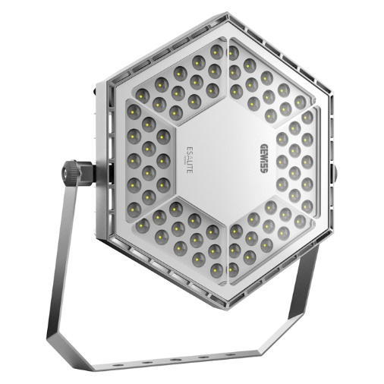
ESALITE è una soluzione unica ed esclusiva grazie all’innovativo giunto cardanico, brevetto GEWISS, che consente di muovere l’apparecchio e di orientarlo con facilità. Un’unica vite esagonale con dado quadrato autobloccante muove l’orientamento del prodotto sui due assi cartesiani con un sistema a chiusura dentata a garanzia del serraggio.

La struttura in alluminio pressofuso garantisce ottimali condizioni di performance e lo rende estremamente robusto e resistente alla polvere e all’umidità (grado di protezione IP66), oltre che agli urti e agli atti vandalici grazie al vetro temperato IK08. L’anello di fissaggio integrato nella pressofusione delle versioni high bay garantisce un’eccezionale maneggevolezza e rapidità di fissaggio anche in ambienti particolarmente ostici.

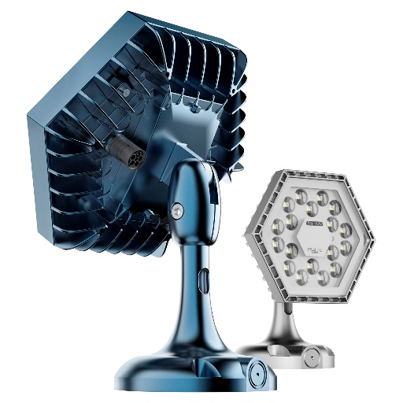
ESALITE è un sistema esclusivo: oltre alla versione dedicata alle applicazioni prettamente industriali, le versioni in finitura BlueGreen da 3K e 20K - colore mimetico, in equilibrio e armonia con gli ambienti outdoor - sono particolarmente adatte alle installazioni in giardini e parchi, dove l’apparecchio luminoso si integra perfettamente con le sfumate tonalità del blu della sera e della notte.

Un prodotto Made in Italy, frutto della visione all’avanguardia di GEWISS che da sempre persegue gli standard qualitativi più elevati, ESALITE rappresenta la migliore soluzione Smart per l’industria, i parchi e le aree verdi in quanto sistema intelligente che coniuga soluzioni illuminotecniche con i trend del mondo IOT (Internet of Things), grazie all’integrazione con i sistemi di Home & Building Automation, in particolare allo Smart Gateway. Le tecnologie filari (KNX/DALI) unite a quelle wireless (Zigbee per le applicazioni industriali, e Zigbee/Lora per le applicazioni in parchi e aree verdi) collegate agli apparecchi consentono di superare vincoli applicativi e installativi introducendo funzionalità e soluzioni flessibili aggiornabili nel tempo, anche da remoto.
Ciò permette un totale controllo e una gestione estremamente efficace dei consumi.
Nelle applicazioni industriali, grazie all’integrazione dei sensori è possibile regolare l’intensità luminosa (fino allo spegnimento dell’apparecchio), adeguandola al passaggio delle persone e alla quantità di luce presente nell’ambiente.

Oltre alla presenza del cablaggio standard con input 5 poli, ESALITE può essere fornito a richiesta con un secondo ingresso (230V e DALI), grazie ad un’apposita predisposizione sul retro del dissipatore. Tale opzione rende ESALITE adatto e flessibile a tutte le condizioni installative di vecchi e nuovi impianti.

